Documentación de Usuario



Aplicación Meusflis
Diego Ribas González
2º DAM – PMDM
Curso 23 / 24


IES DE TEIS

Introducción:
Meusflis será una aplicación diseñada para ofrecer a los entusiastas del entretenimiento asiático un lugar donde disfrutar la lectura y reproducción. Con un enfoque principal en el manga y el anime japones, coreano y chino. Meusflis se presenta como una plataforma que satisfará las necesidades de los aficionados a través de una interfaz intuitiva y una amplia selección de obras.

Indice
Sumario
Introducción: 2
1ºPantalla(LoginActivity) 3
2ºPantalla(ForgetActivity) 4
3ºPantalla(SignUpActivity) 5
4ºPantalla(CatalogueActivity) 6
Menú 7
5ºPantalla(ProfileActivity) 8
Conclusión 9

1ºPantalla(LoginActivity)

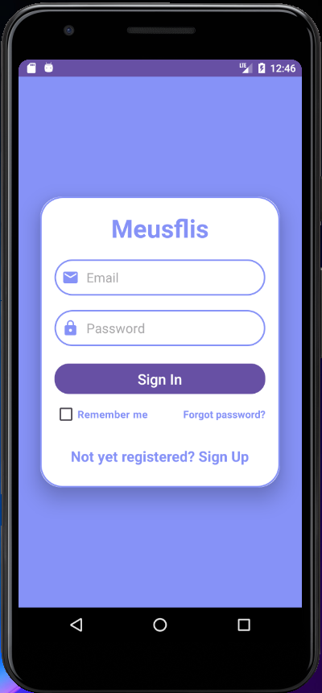
Al iniciar la aplicación, los usuarios serán recibidos con una breve animación mientras los datos se cargan. Posteriormente, se les solicitará que ingresen su dirección de correo electrónico y contraseña asociados a su cuenta. Si desean que la aplicación recuerde su correo electrónico para futuros inicios de sesión, podrán hacerlo seleccionando la casilla correspondiente. Finalmente, podrán acceder al contenido pulsando el botón de acceso.
Cuando un usuario ingrese incorrectamente su contraseña en la aplicación, se le otorgarán hasta cinco oportunidades para intentar ingresarla correctamente. En el cuarto intento, la aplicación desplegará una ventana emergente ofreciendo dos opciones: intentar el último intento o cerrar la aplicación para reiniciar las oportunidades de ingreso. En caso de que el usuario opte por el último intento y aún falle en ingresar la contraseña correctamente, la aplicación mostrará una ventana de diálogo advirtiendo al usuario que la aplicación se cerrará por razones de seguridad.

2ºPantalla(ForgetActivity)

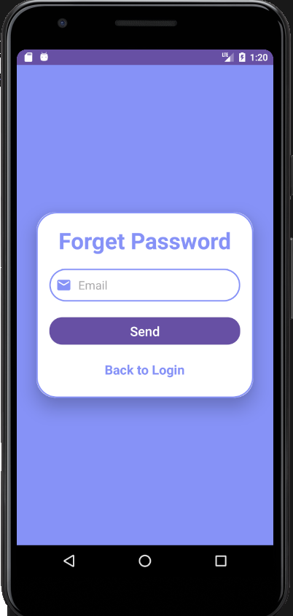
Cuando un usuario se encuentra en la situación de no recordar su contraseña al intentar acceder nuevamente a la aplicación, tiene la opción de acceder a la pantalla de recuperación de contraseña, la cual se encuentra ubicada en la parte inferior derecha del botón de acceso. Al seleccionar esta opción, se solicitará al usuario que ingrese su dirección de correo electrónico asociada a la cuenta.

Si el correo electrónico ingresado se encuentra en la base de datos, la aplicación enviará un mensaje a la barra de estado del dispositivo móvil. En caso de que el correo electrónico ingresado no esté asociado a ninguna cuenta en la base de datos, la aplicación notificará al usuario a través de una ventana de diálogo, informándole que no existe una cuenta registrada con ese correo electrónico.

3ºPantalla(SignUpActivity)
Si es la primera vez que utiliza nuestra aplicación, le invito a crearse una cuenta. Para hacerlo, por favor, seleccione la opción ubicada en la parte inferior de la pantalla que le llevará directamente a la pantalla de registro.
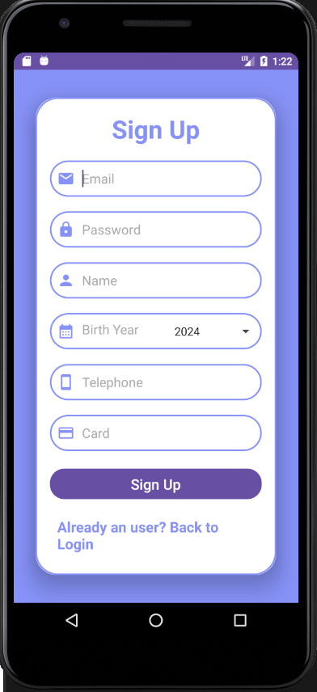
En esta pantalla de registro, se le solicitarán varios datos necesarios para completar su registro exitosamente. Estos datos incluyen su dirección de correo electrónico, contraseña, nombre de cuenta, año de nacimiento, número de teléfono y el número de su tarjeta del banco.

Es importante tener en cuenta algunos puntos específicos:
- La dirección de correo electrónico proporcionada debe ser válida y única, ya que no se podrá modificar una vez registrada en nuestra base de datos.
- El formato del número de teléfono debe incluir el prefijo internacional para garantizar la identificación de su nacionalidad, un ejemplo sería: +34604053218.
- Es fundamental proporcionar un número de tarjeta de crédito válido.

En caso de que no se cumplan alguno de estos requisitos, la aplicación le informará de manera clara y precisa el campo erróneo antes de continuar con el proceso de registro.

4ºPantalla(CatalogueActivity)
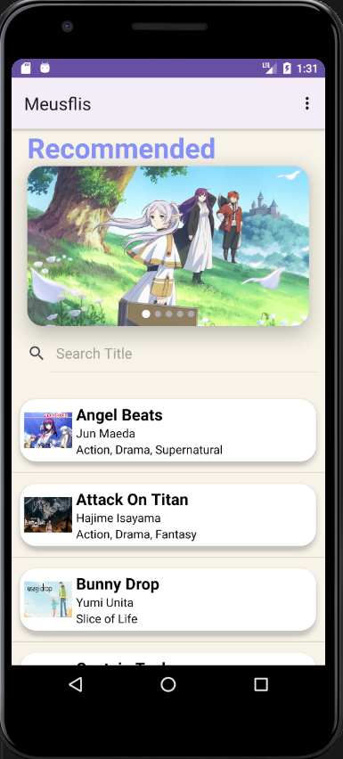
Una vez que los usuarios ingresen sus credenciales y accedan al catálogo disponible en la aplicación, serán recibidos por un llamativo carrusel de imágenes que exhiben las portadas de los contenidos más populares, basados en las preferencias de los usuarios. Si algún contenido recomendado llama su atención, tendrán la opción de buscarlo fácilmente utilizando el buscador ubicado en la parte inferior de la pantalla. Simplemente deberán ingresar el nombre del contenido deseado y el buscador filtrará la lista correspondiente debajo.
Es importante destacar que todos los nombres de los contenidos se presentan en su forma oficial, es decir, no se han traducido a otros idiomas.
Una vez que los usuarios encuentren el contenido de su interés, podrán acceder a él manteniendo presionado sobre el mismo para abrir un menú emergente que les ofrecerá dos opciones: leer el manga o ver la animación. Después de seleccionar su preferencia, serán redirigidos a la web correspondiente donde podrán disfrutar del contenido, dado que nuestra versión actual se encuentra en fase beta y aún no se encuentra disponible la reproducción o lectura dentro de la aplicación.
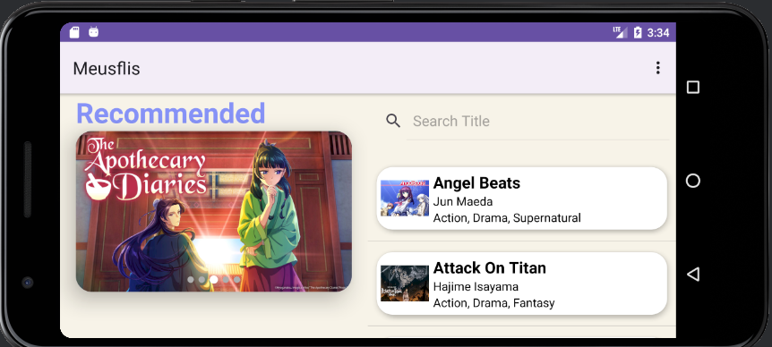

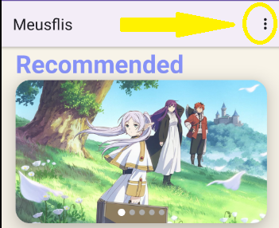
Menú
En la parte superior de la interfaz, los usuarios encontrarán un icono representado por tres puntos, el cual al ser seleccionado abrirá el menú de la aplicación con las opciones disponibles. La primera opción les dirigirá a la ventana de perfil, donde podrán gestionar la información relacionada con su cuenta.

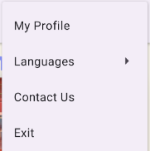
La segunda opción les permitirá cambiar el idioma de la aplicación. En el momento actual, se encuentran disponibles los idiomas inglés, español, gallego y japonés para adaptarse a las preferencias lingüísticas de los usuarios.
La tercera opción les brindará la posibilidad de contactar con nuestro equipo técnico en caso de experimentar algún fallo con la aplicación o su cuenta. Esta función garantiza una atención eficiente y oportuna para resolver cualquier problema que pueda surgir durante el uso de la aplicación.

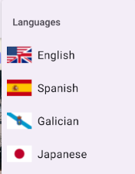
Por último, la opción "Salir" mostrará una ventana de diálogo donde los usuarios podrán elegir entre cerrar sesión o salir completamente de la aplicación, proporcionando así una experiencia de usuario completa y segura.

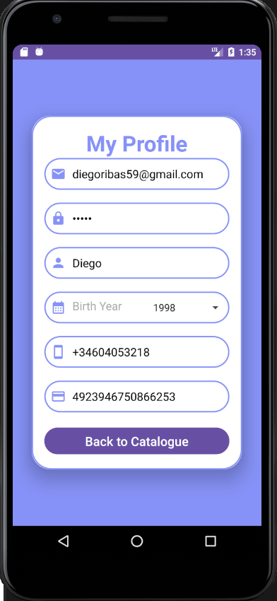
5ºPantalla(ProfileActivity)

Al seleccionar la opción "Mi perfil" en el menú, los usuarios serán dirigidos a la pantalla correspondiente donde podrán visualizar los datos de su cuenta. Si desean modificar algún dato, simplemente tendrán que realizar los cambios necesarios en los campos correspondientes. Una vez realizadas las modificaciones, se habilitará un botón para guardar los cambios.

Es importante destacar que, como mencionamos anteriormente, la dirección de correo electrónico y la fecha de nacimiento no podrán ser modificadas por el usuario. Estos campos están protegidos y no son editables para garantizar la integridad y seguridad de la cuenta del usuario.

Conclusión
Agradezco el que haya descargado la aplicación. La beta se finalizara lo antes posible.
¡Gracias por elegir Meusflis!
Diego Ribas González

